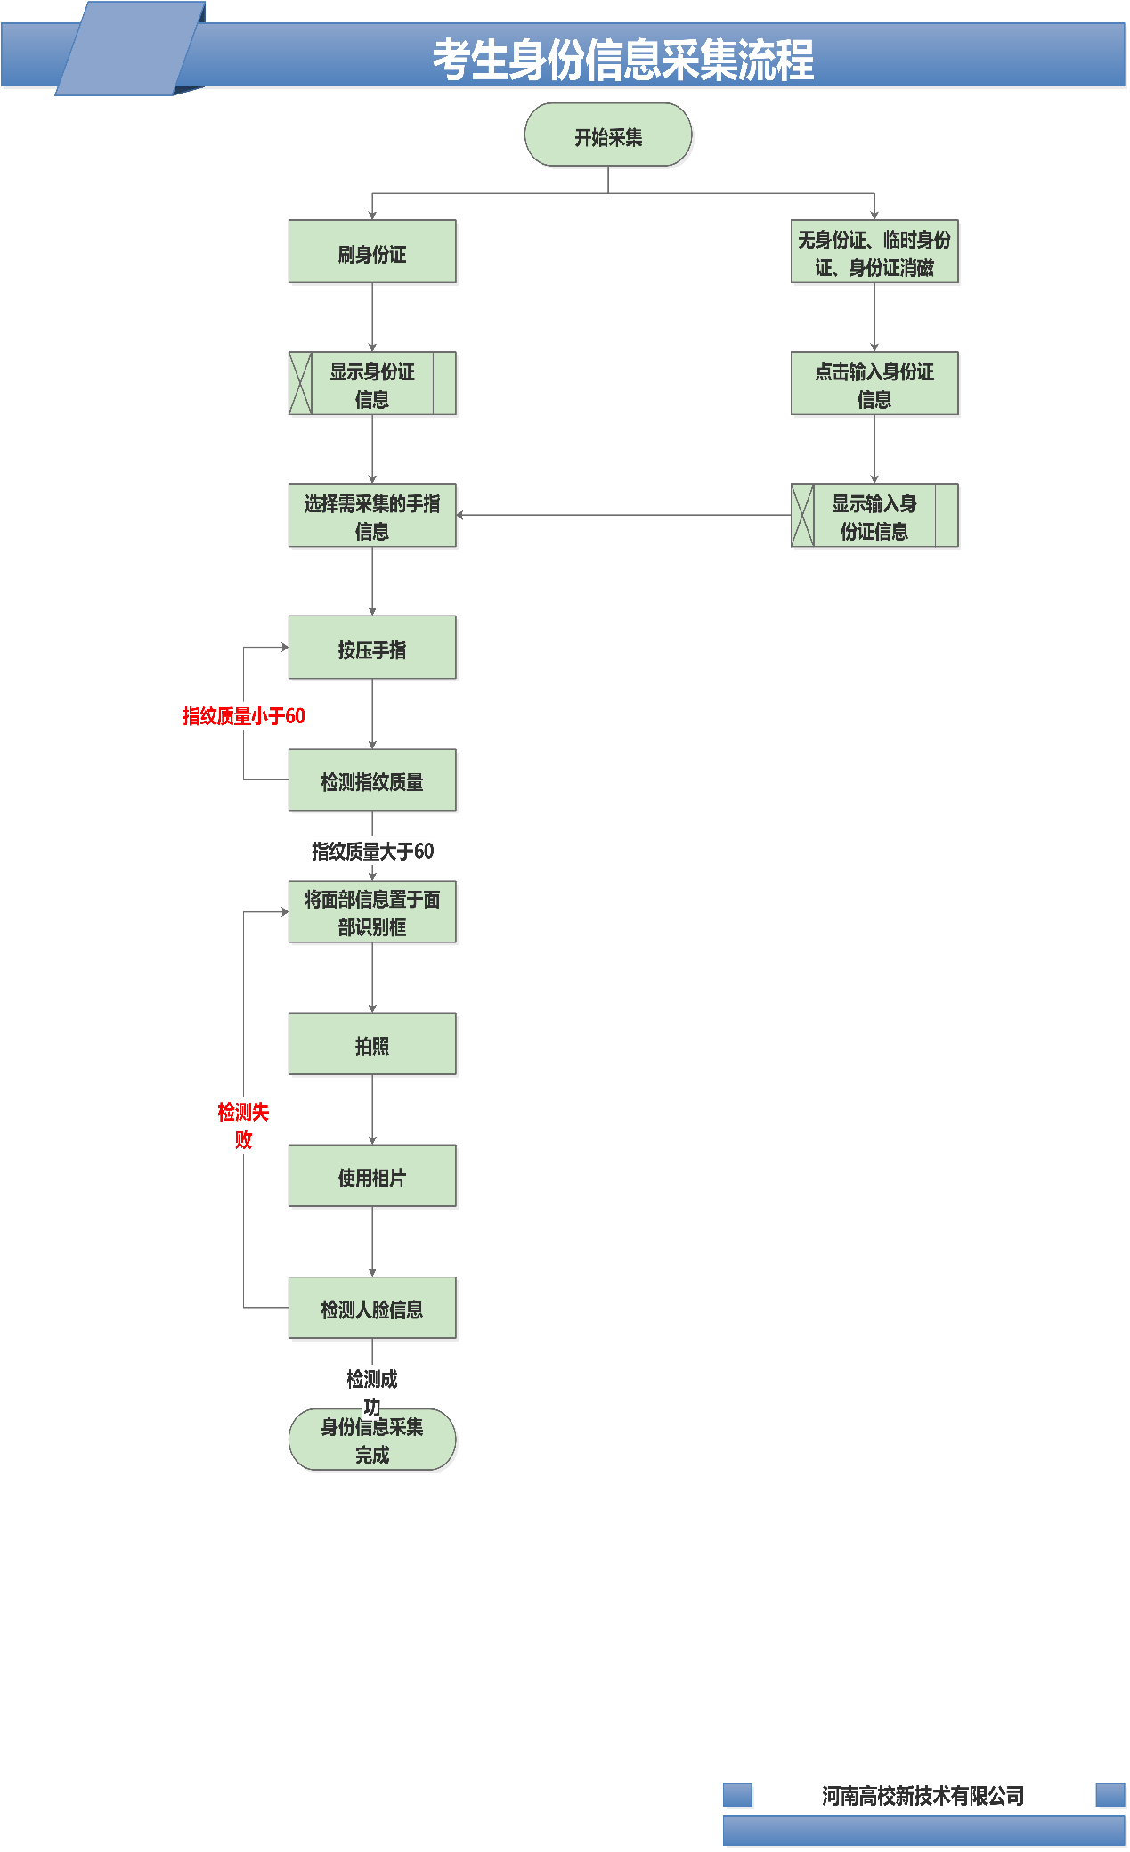
采集操作步骤
第一步：按【开机键】打开设备，点击设备主界面【身份验证】图标，进入程序主页面(图1_1)；

图1_2采集主页面
图1_1主页面
第二步：长按主页面(图1_1)红色标记区域（采集模式与验证模式切换区域），进入采集主页面（图1_1），点击【信息采集】,进入采集页面（图1_3）。
第三步：采集身份证信息，将身份证至于身份证识别区域，系统自动识别刷身份证信息并且显示身份证照片和身份证号(图1_3)，系统进入【指纹采集页面】（图1_3）。

图1_ 4面部采集页面
图1_3 指纹采集页面
第四步：采集指纹信息，进入指纹采集页面，程序默认是采集右手食指，如果切换手指，点击图1_3【左手】和【右手】部分可以循环切换手指，在指纹模块按压手指，指纹采集成功后进入面部采集信息界面（ 图1_4）。
第五步：采集面部信息，进入面部信息采集页面，将人脸至于相框内，点击【拍照】，再点击【使用相片】，提示【采集完成】，进行下一个考生的身份采集。
采集记录：主要是查看采集的考生身份信息。

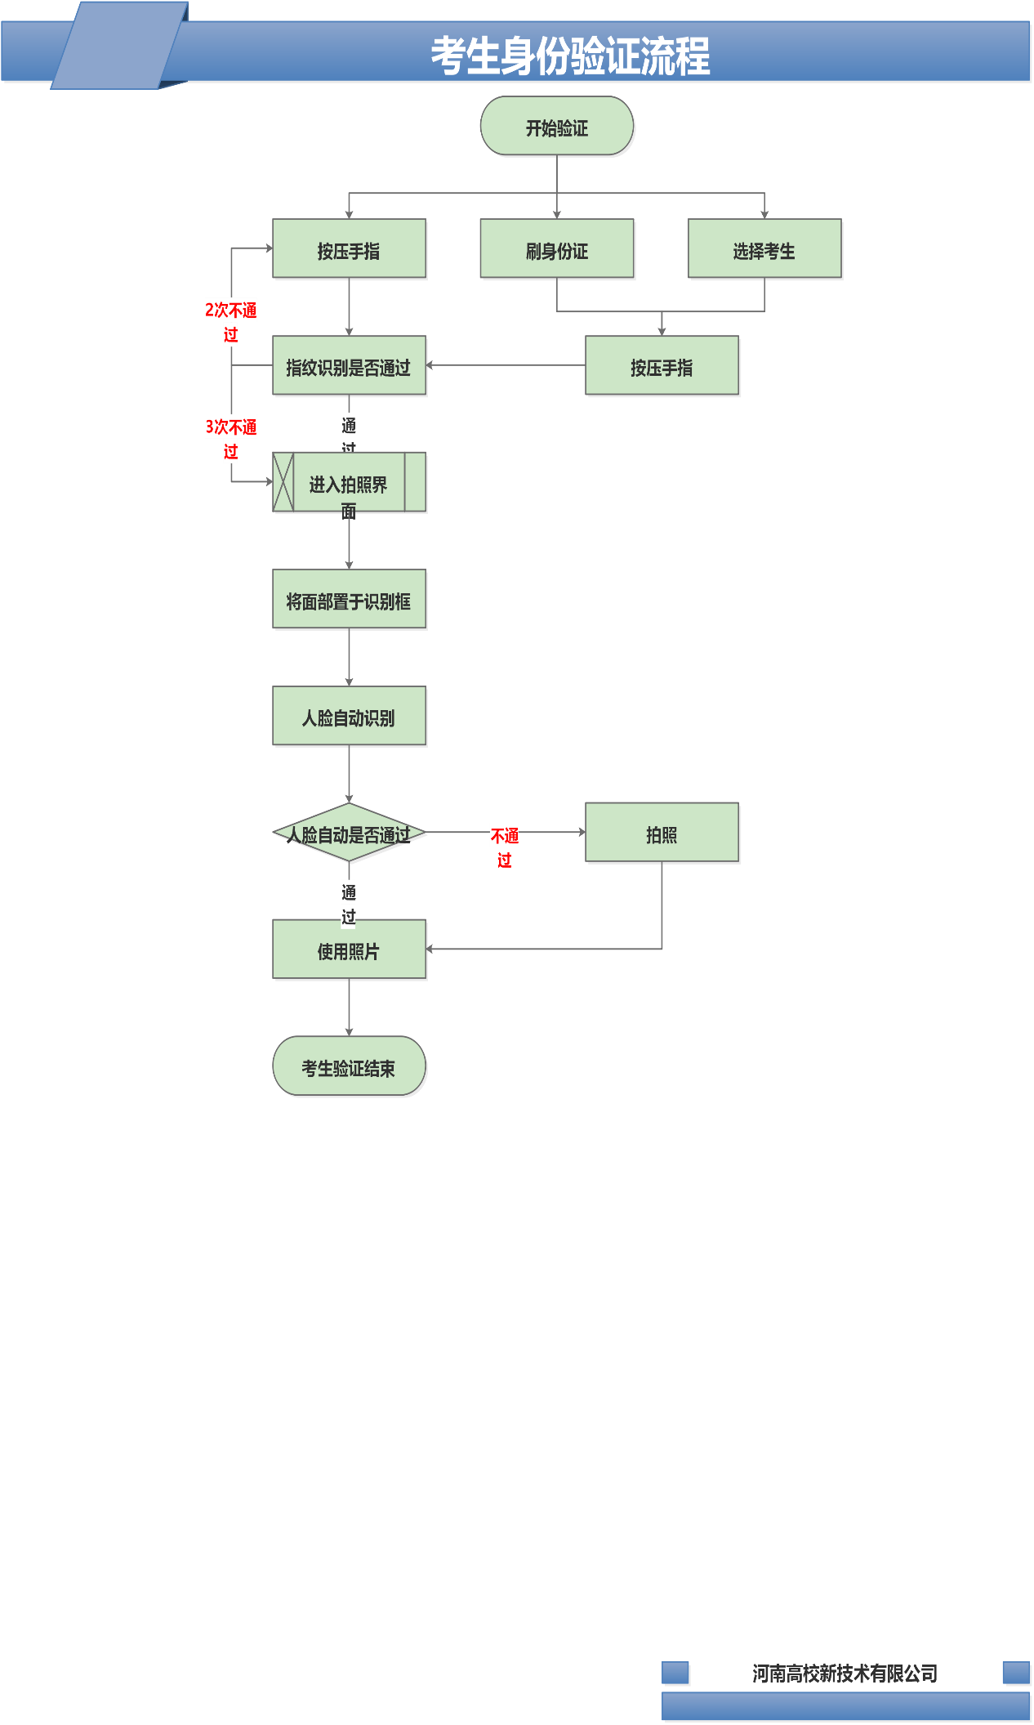
验证操作步骤
入场验证
第一步：进入验证主页面，有两种方式
- 采集完成后，关闭程序，重新打开程序，进入程序验证主页面（图2_1）；
- 长按主页面(图1_1)红色标记区域（采集模式与验证模式切换区域），进入验证主页面(图2_1)；
图2_2 入场验证界面

图2_1验证主页面
第二步：入场验证，点击【入场验证】进入入场验证界面（图2_2），有以下3种方式进行验证: (具体操作流程请参考验证流程图)
- 指纹验证，按手指，1:N进行指纹比对验证，然后进行人脸比对；
- 刷身份证，按手指，1:1进行指纹比对验证，然后进行人脸比对；
- 选择考生，按手指，1:1进行指纹比对验证，然后进行人脸比对；
指纹比对界面（图2_3）、人脸比对界面（图2_4）

图2_3指纹比对界面
图2_4人脸比对界面

考务登记
主要是登记缺考考生信息和违规考生信息。
具体操作：
进入验证主页面，点击【考务登记】，进入考务登记界面（图2_5），选择考生，登记缺考和违规,点击【缺考登记】或者【违规登记】(图2_6)（注：如果考生之前已验证无法登记缺考，可以登记违规）
图2_5考务登记界面
图2_6 缺考登记和违规登记界面

认证记录
主要是查看考生认证记录；进入验证主页面，点击【验证记录】，具体页面如下：
验证记录界面

补充拍照
主要是针对在入场验证过程中照片质量不合格的考生，进行考后重新拍照。进入验证主页面，点击【补充拍照】（图2_7），选择考生，进入拍照界面(图2_8)，点击【拍照】，具体页面如下：
图2_7补充拍照界面
图2_8拍照界面

